法律声明

口本淉件包括：渍示文稿，示例，代码，题库，视频和声 音等，小象羊院拥有完全知识产权的权利；只限于善意 争习者在本淉程使用，不得在淉程范围外向任何笫三方 散播。任何其他人或机构不得盗版、复制、仿造其中的 创意，我们将保留一切通过法律手段追究违反者的权利。

回•.•

口淉程详情请咨询

* 微信公众号：大数据分析挖掘
* 新浪微博： ChinaHadoop



互联网新技术在线教育领航者

E山蛊学陲

ChinaHadoop.cn



零基础Python入门

－－梁斌

互联网新技术在线教育领航者

E山蛊学陲

ChinaHadoop.cn

第二讲



汇率兑换2.0 (2)

互联网新技术在线教育领航者

E山蛊学陲

ChinaHadoop.cn

案例分析

输入：

带单位的货币金额

输入／汇率

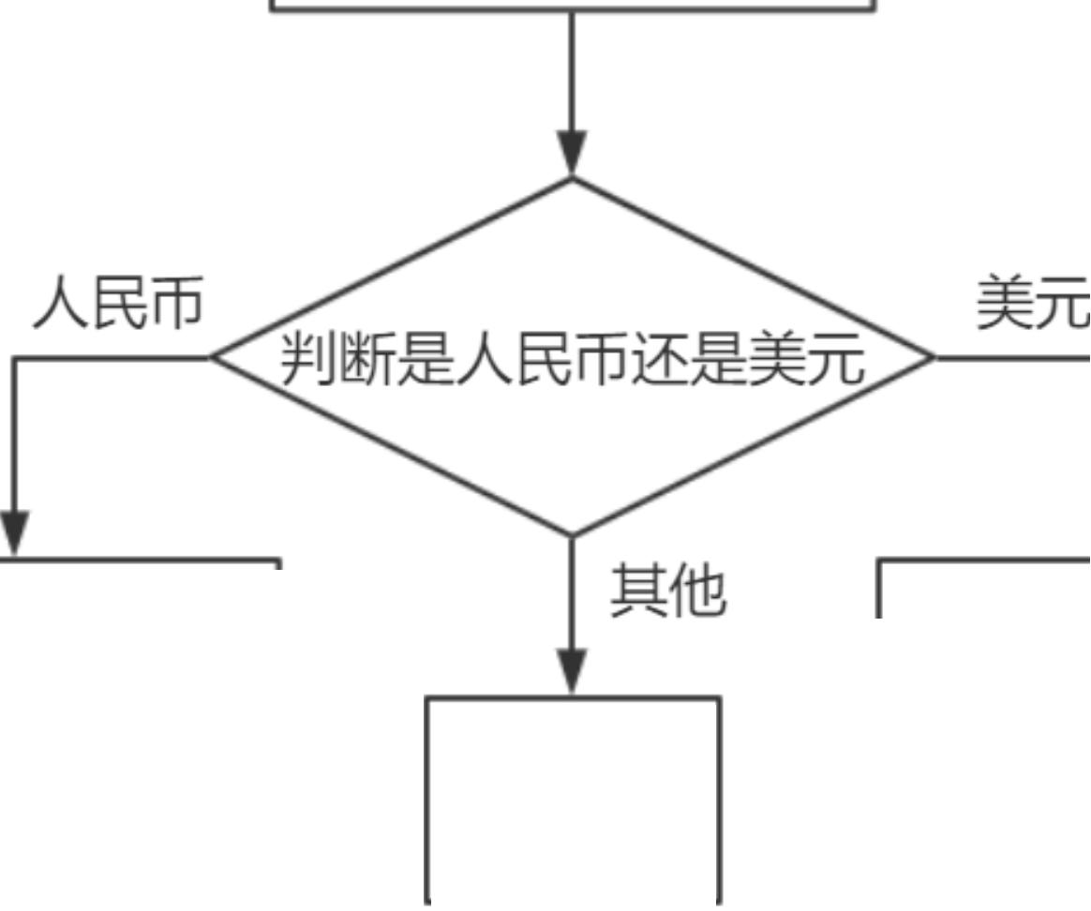

不支持的 货币

输出：

相应的美元金额



输入＊汇率

输出：

相应的人民币金 额

＊汇率： USD对CNY汇率

互联网新技术在线教育领航者

E山蛊学陲

ChinaHadoop.cn

分支语句if else

分支语句

* 控制程序的语句
* 根据判断条件选择程序的执行路径
* 使用方法：

if <条件1 >:

＜语句块1 > elif <条件2>:

＜语句块2>

else:

＜语句块N>

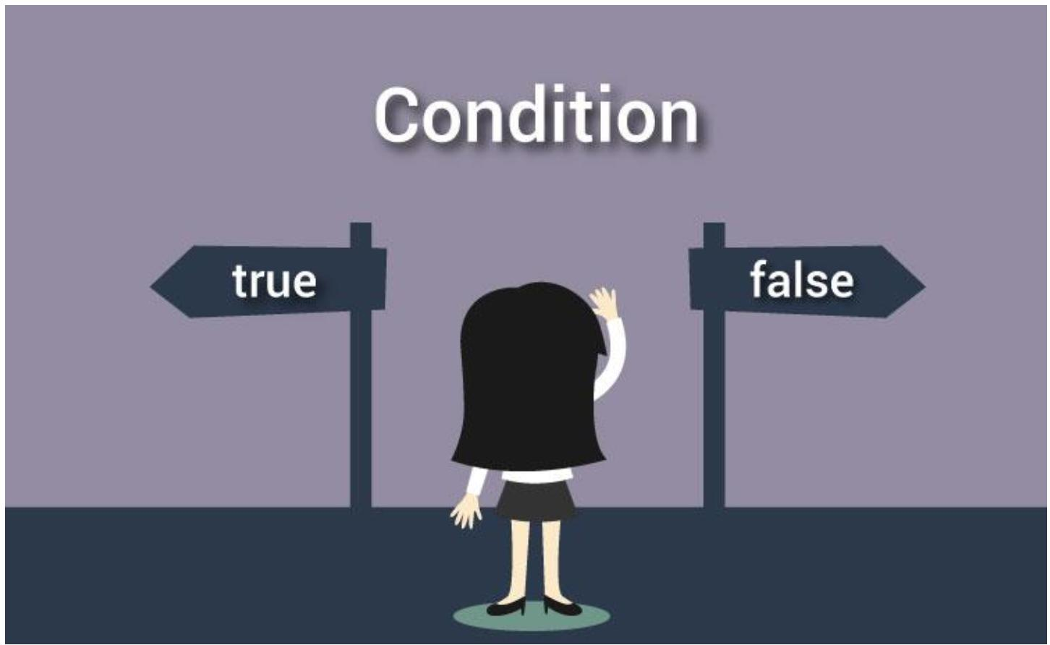

互联网新技术在线教育领航者

E山蛊学陲

ChinaHadoop.cn

Next?

• 能否使程序—直执行，直到用户选择退出？



互联网新技术在线教育领航者

E山蛊学陲

ChinaHadoop.cn

疑问

口问题答疑： <http://www.xxwenda.com/>

·可邀清老师或者其他人回答问题

小象问答邀请@Robin_TY回答问题



互联网新技术在线教育领航者

E山蛊学陲

ChinaHadoop.cn

联系我们

小象学院：互联网新技术在线教育领航者 －微信公众号：小象

－亲Ii讳良很女博： ChinaHadoop

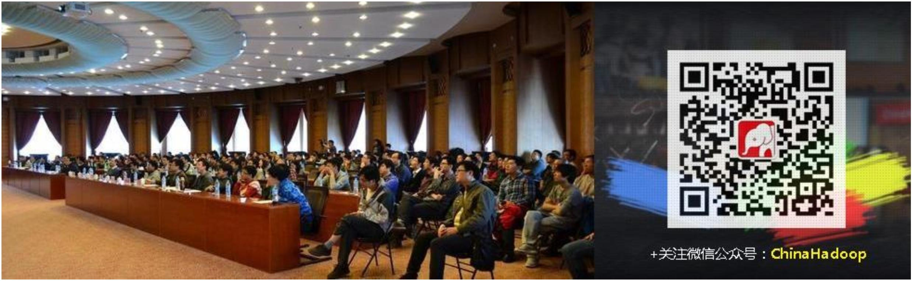

互联网新技术在线教育领航者

E山蛊学陲

ChinaHadoop.cn